ČETVRTAK, 23.4.2020.

Plan opisa
Kako opisivati?
Krajolik možemo doživjeti gledanjem, slušanjem i mirisima.
Opis može biti stvaran ili slikovit. Pri pisanju se moramo pridržavati plana opisa.

Prepiši u bilježnicu:
 | STVARAN OPIS | SLIKOVIT OPIS
 | Dio prirode opisujemo točno kako ga vidim. | Osim stvarnih pojedinosti iznosimo i svoje doživljaje, osjećaje, maštanja i zapažanja.
UVOD | Što fotografija prikazuje u cjelini | Što fotografija prikazuje u cjelini
GLAVNI DIO | - opiši što vidiš  - kreni od onoga što prvo zamjećuješ  - prvo opisuj ono što je bliže, a zatim ono u daljini  - opiši detalje | - opiši što vidiš  - kreni od onoga što prvo zamjećuješ  - zamisli i opiši ono što možeš čuti  - zamisli i opiši ono što osjećaš  - opiši detalje
ZAVRŠNI DIO | Izreci svoj odnos prama opisanom krajoliku. | Izreci svoj odnos prema opisanom krajoliku

PRIMJER SLIKOVITOG OPISA KRAJOLIKA

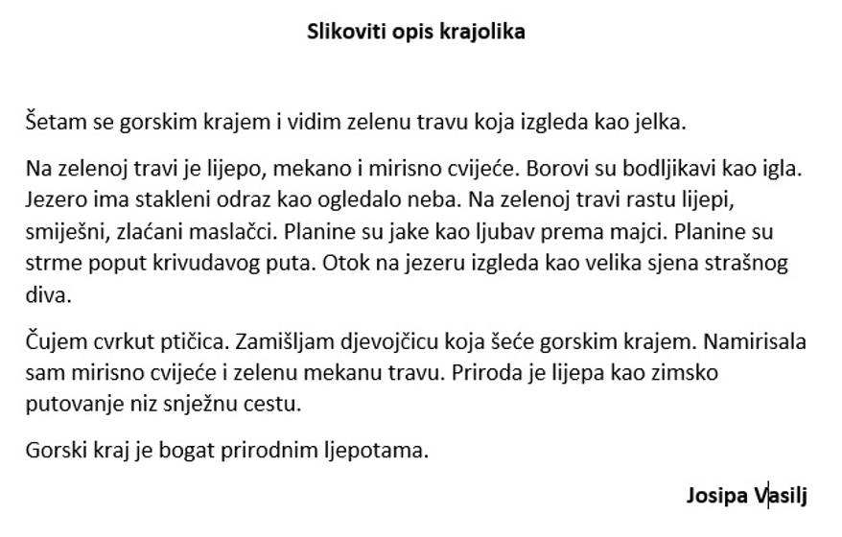
ZADATAK:
Slikovito opiši krajolik na fotografiji. Zapiši ga u bilježnicu i pripremi za provjeru.
